# "Наполнение уголка экспериментирования в младшей группе детского сада: гармония с природой и развитие детских наблюдательных навыков".

На тему " Мир Космоса"

Разработала: Бабаджанова Лиана Алексеевна

Муниципальное дошкольное образовательное учреждение детский сад №18 "Теремок" Ярославского муниципального района





Актуальность:

* **С самого рождения ребёнок является первооткрывателем, исследователем того мира, который его**

**окружает.**

* **Возраст почемучек – самый замечательный возраст для детей.**
* **Уголок позволит детям усвоить сложный материал через совместный поиск решения проблемы.**
* **Уголок экспериментирования развивает творческую активность детей.**
* **Данный уголок направлен на развитие кругозора детей, формирование у них познавательной активности, воспитание патриотических чувств (гордость за российских космонавтов – первооткрывателей космоса),**

нравственных ценностей (добрых, дружественных отношений и т.д.).

* **Дети узнают первоначальные представления о космосе, солнце как звезде, планетах солнечной системы,**

о Юрии Гагарине первом космонавте Земли.

* **Уголок поможет систематизировать полученные знания и применить их в различных видах детской деятельности.**





Цель:

Создание условий для расширения представлений детей о космическом

пространстве, солнечной системе и ее планетах,

освоение космоса людьми.

15.04.2025 3



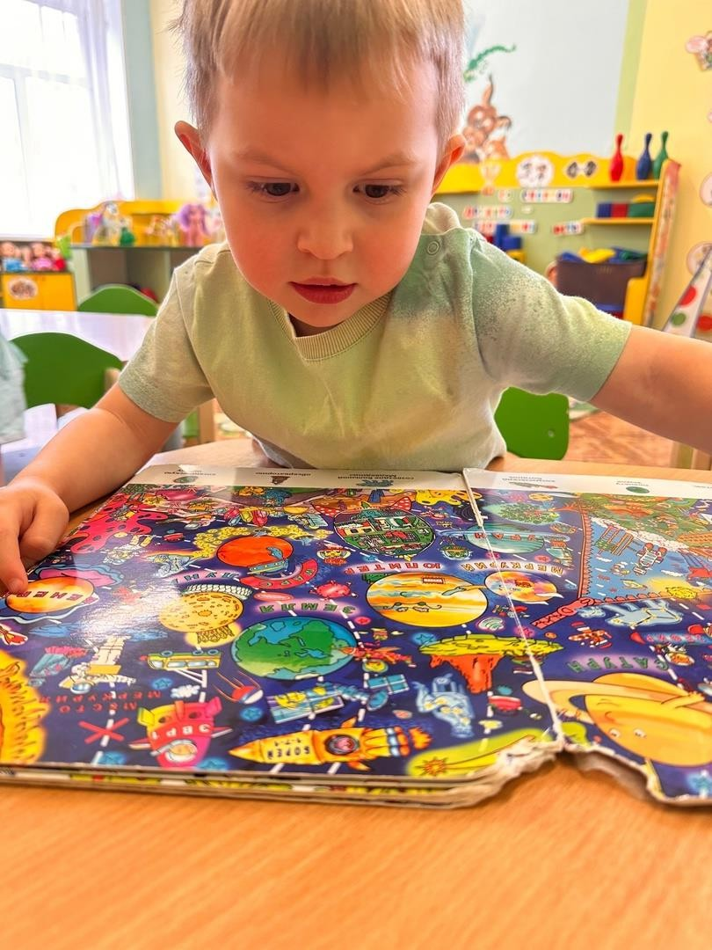

# Задачи:

* развивать любознательность, расширять кругозор
* развивать умения обобщать собственные наблюдения
* развивать творческое воображение
* расширять словарный запас по теме

15.04.2025 4

Познавательное развитие.

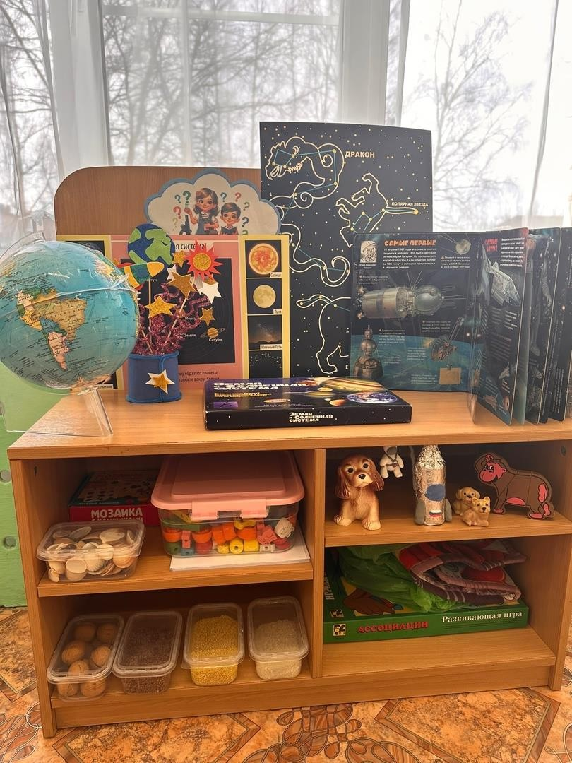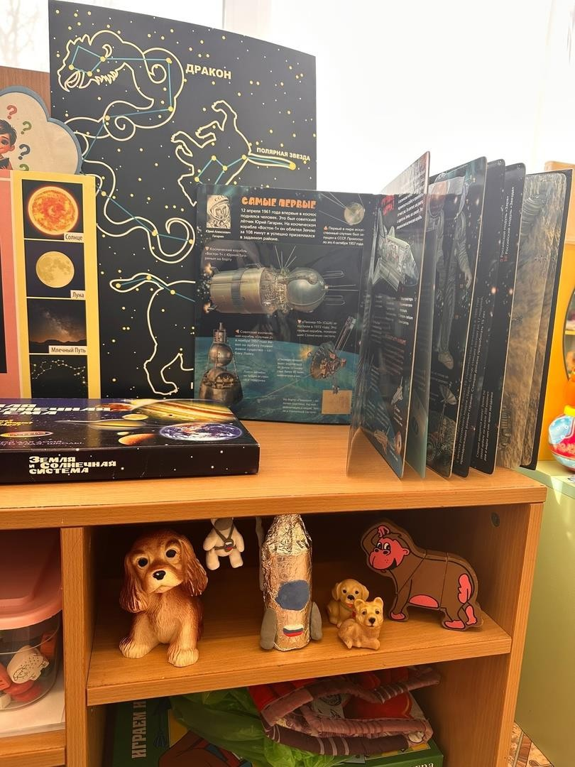

Центр экспериментирования "Мир Космоса"

15.04.2025 5





Оборудование и материалы:

Животные

Изображение луны и солнца в разное время суток Глобус и фонарик

Зеркальце Макет ракеты Мячи

15.04.2025 6



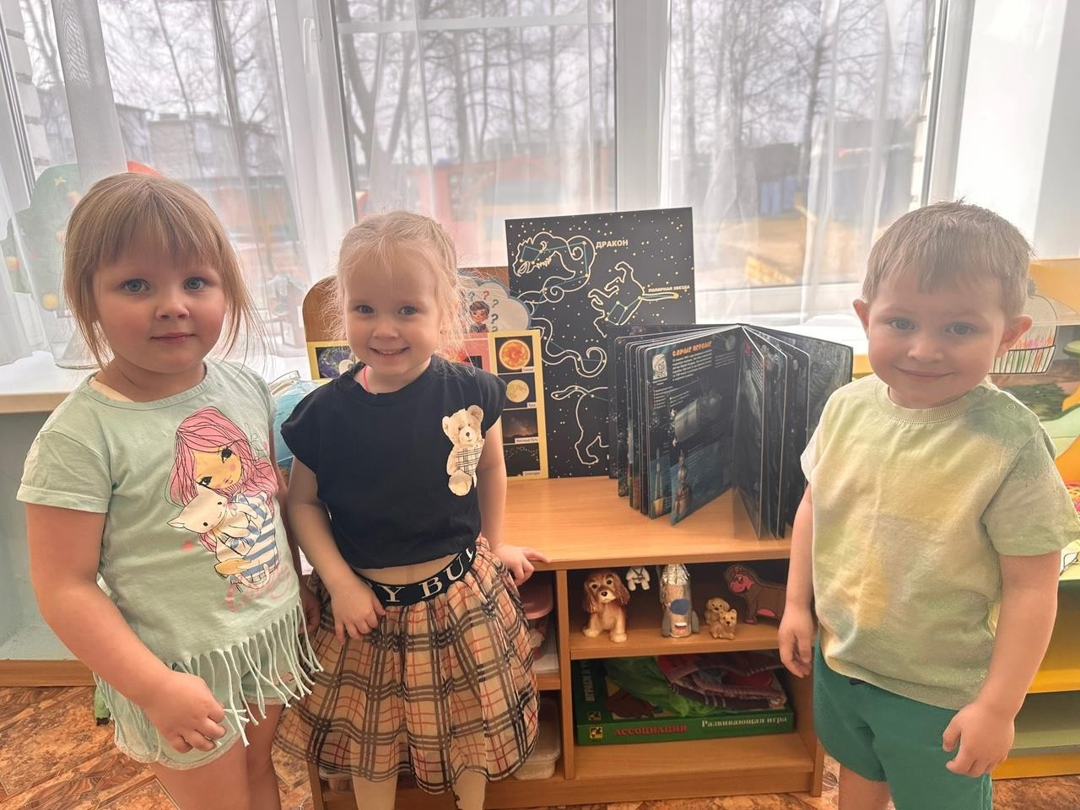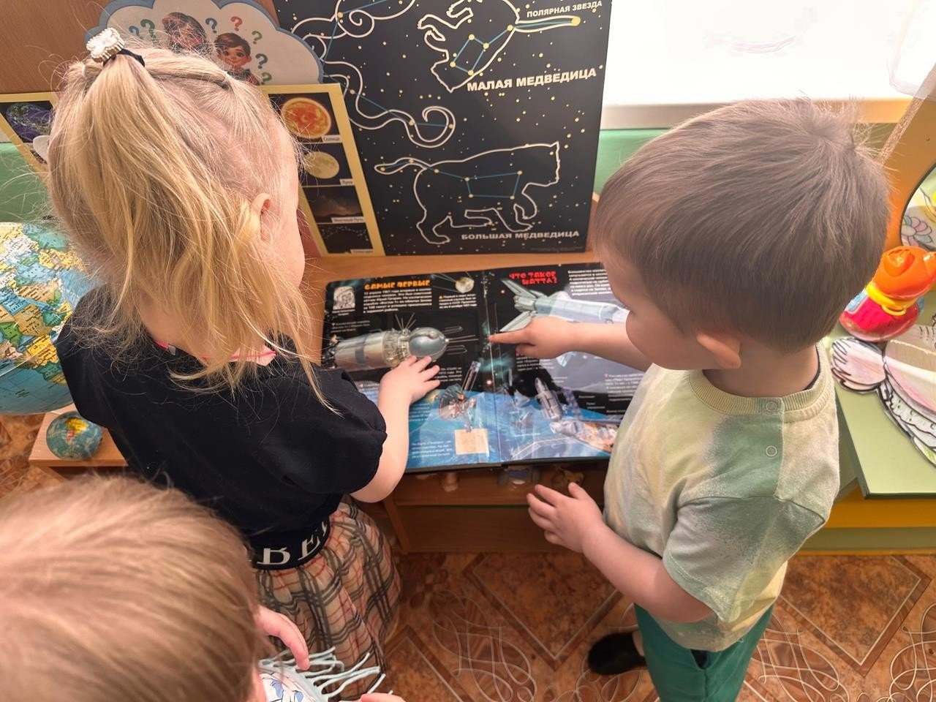

15.04.2025 7



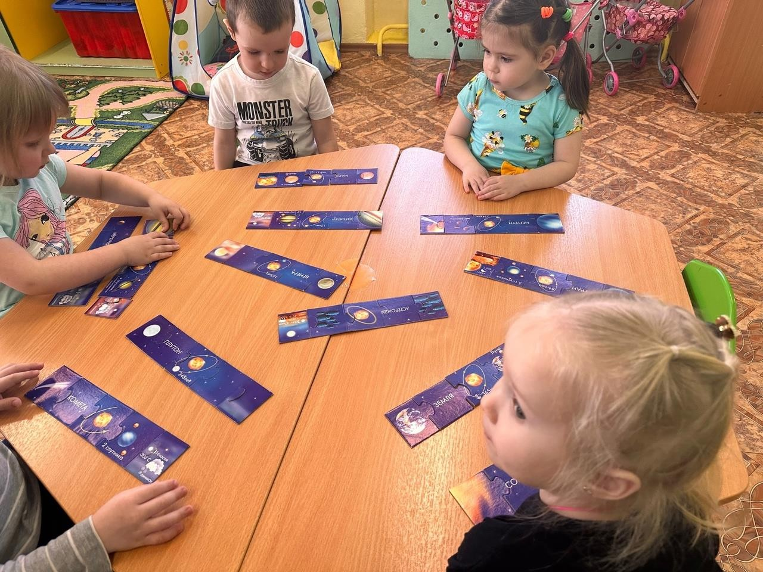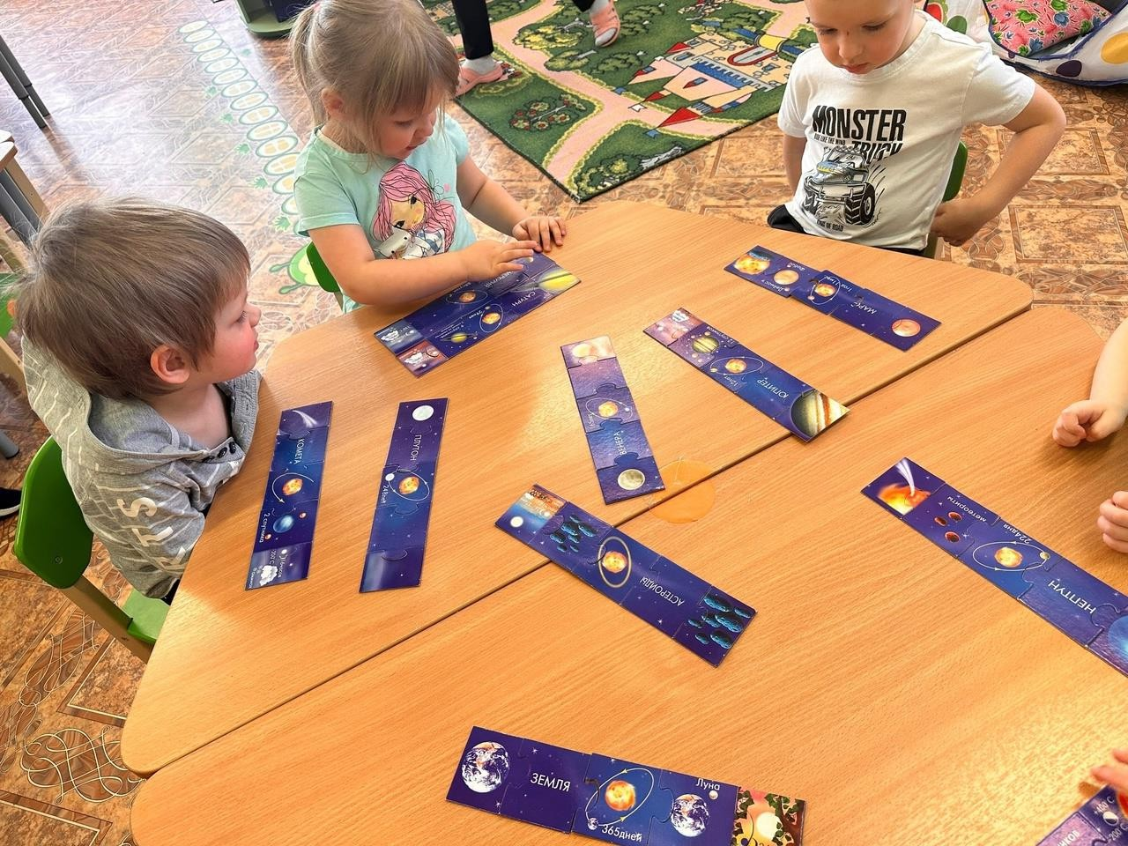

15.04.2025 8



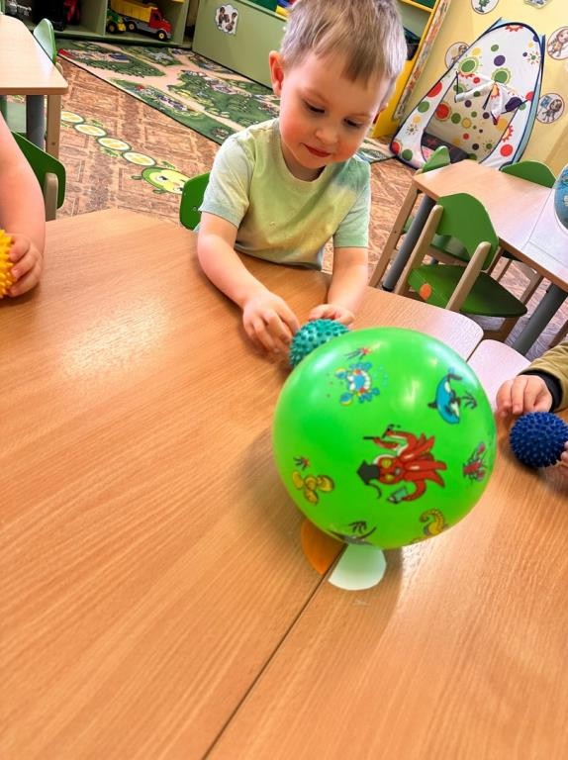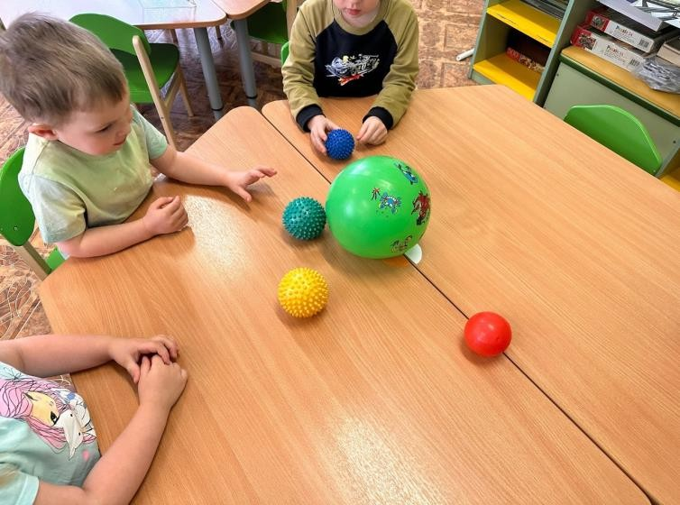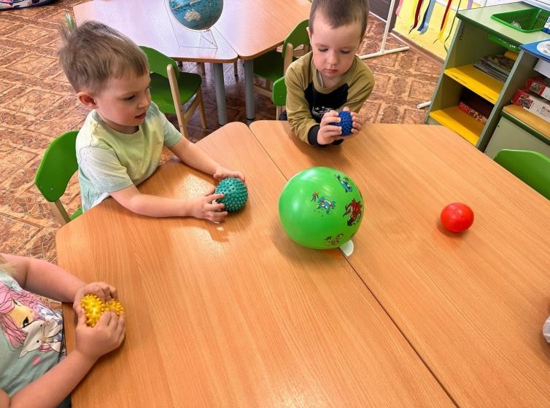

# Солнце и Земля

15.04.2025 9

# День и ночь

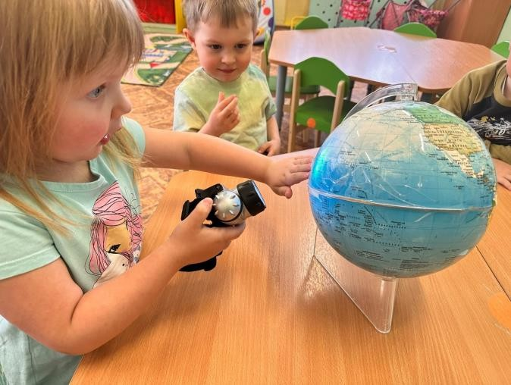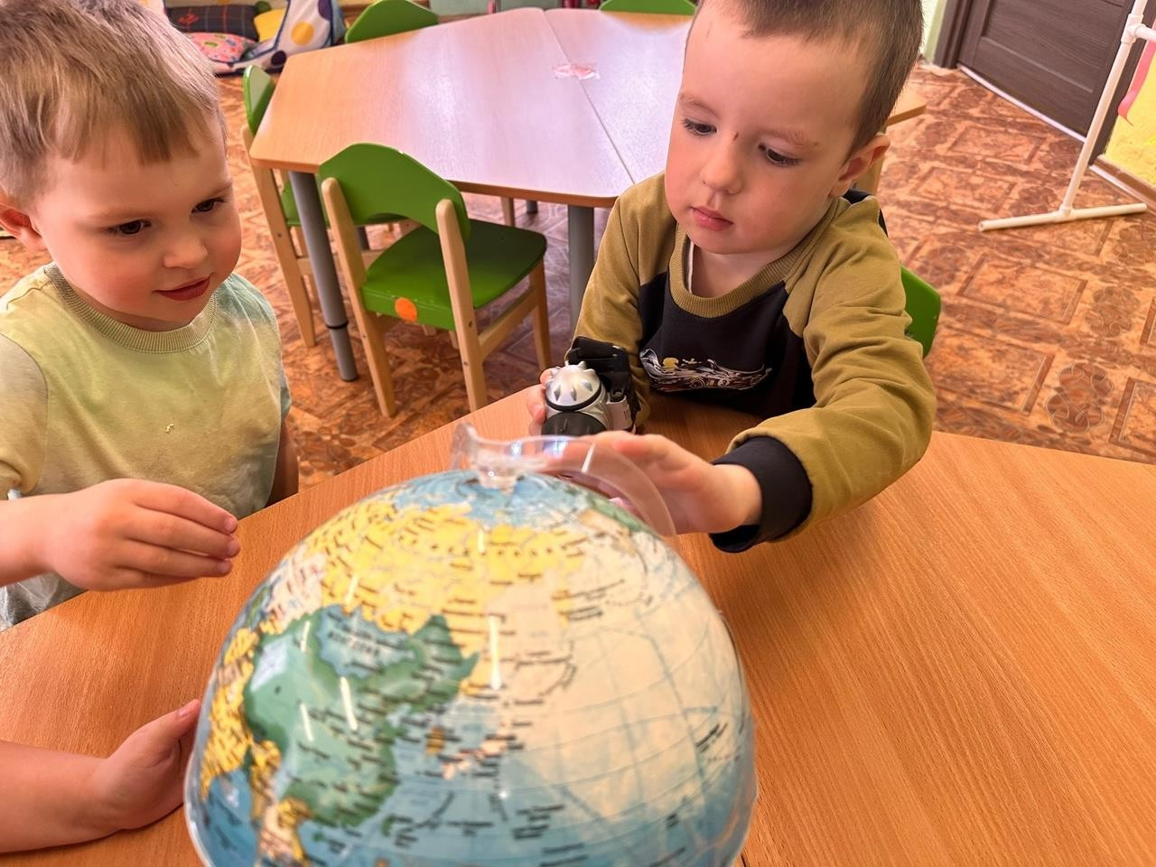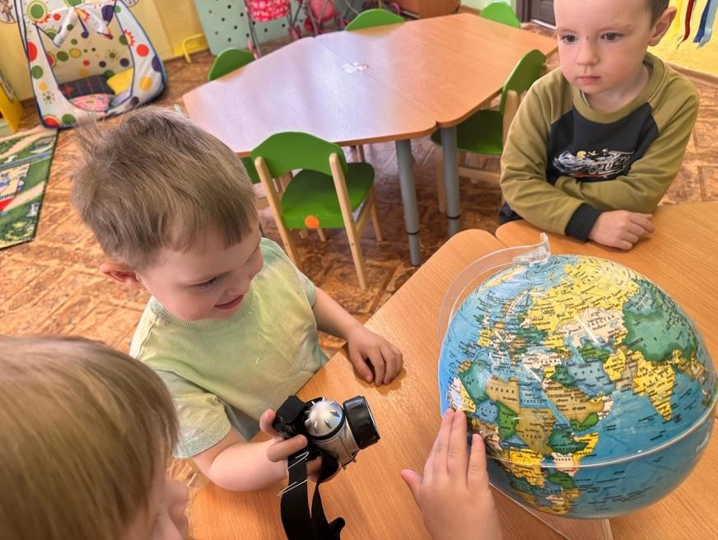

15.04.2025 10





Вывод:

Созданный уголок экспериментирование пробуждает у детей

## активность, даёт им возможность осуществлять разнообразные виды деятельности, получать радость от них, и, вместе с тем, окружающая обстановка, даёт возможность обогатиться новыми впечатлениями и знаниями, побуждает к активной творческой деятельности и способствует интеллектуальному развитию.

15.04.2025 11





Спасибо за внимание.

15.04.2025 12